Sensor de segurança das portas
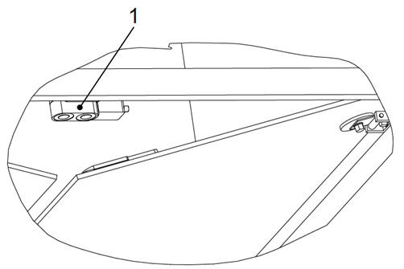
Figura Erro! Nenhum texto com o estilo especificado foi encontrado no documento.-1: Sensor de segurança das portas
Nº | Descrição
1 | Sensor magnético

O revestimento da máquina está dividido diferentes áreas de comutação. As áreas de comutação estão distribuídas de forma que o operador as reconheça. As portas estão associadas a estas áreas.
Durante a produção e a limpeza, as portas são mantidas fechadas através dos sensores magnéticos.
Todas as portas podem ser abertas para trabalhos de adaptação e de manutenção. O modo passo-a-passo não é possível nesta situação.

